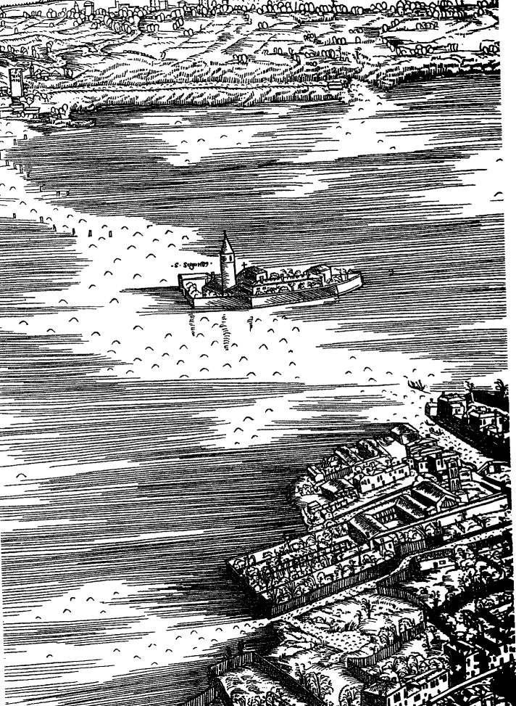
Jacopo de Barari, Veduta prospettica di Venezia, 1500, particolare con l’sola di san Segondo
Carissimo Padre Giuseppe,
lieto del desiderio di meglio conoscere meglio le attivatà molteplici di San Girolamo. Al momento non saprei come collaborare.
Sto mettendo insieme quanto raccolto attorno i Progagonisti agli Incurabili di Venezia.
Era mia intenzione inviare poi il maloppo a te perché lo proponessi come tu sai fare. Essendo il tutto scritto in PDF, sul quale non si può intervenire, da giorni sono impegnato a riportarlo in WORD, ( Lavoro assai lungo ). Posso però facilitare il tutto lasciandolo in PDF, se tu accetti.
Sono in festa, oggi, per il mio San Secondo e di Asti e di ... Venezia. Sono supeprotetto!
Ogni bene.
p. Secondo

